### **VİDEO RAPORU SERİSİ(4.VİDEO)**

### **Konu Başlığı:**

C#’ta Değişkenler ve Veri Türleri | int ve string Nedir? (Görsel + Visual Studio Anlatım)

### **Konu Özeti:**

Bu videoda, C# programlama dilinde temel değişken kavramı ve veri türleri ele alınmaktadır. Özellikle int (tam sayı) ve string (metin) veri türlerinin ne olduğu, nasıl kullanıldığı ve aralarındaki farklar görsel ve Visual Studio ortamında örneklerle anlatılmaktadır. Değişkenlerin programdaki rolü, veri tiplerinin bellek kullanımı ve temel kurallar izleyicilere açıklanmaktadır.

### **Örnekler:**

1. **int Veri Türü Örneği:**

int sayi = 100;  
Console.WriteLine("Sayı: " + sayi);

*Tam sayı türündeki bir değişken tanımlanır ve değeri ekrana yazdırılır.*

1. **string Veri Türü Örneği:**

string isim = "Ahmet";  
Console.WriteLine("İsim: " + isim);

*Metin türündeki değişken tanımlanır ve değeri ekrana yazdırılır.*

1. **int ve string Değişkenlerin Kullanımı:**

int yas = 30;  
string soyisim = "Yılmaz";  
Console.WriteLine("Yaş: {0}, Soyisim: {1}", yas, soyisim);

*Farklı veri tipleri bir arada kullanılarak formatlı yazdırma yapılır.*

### **Ekran Görüntüleri:**

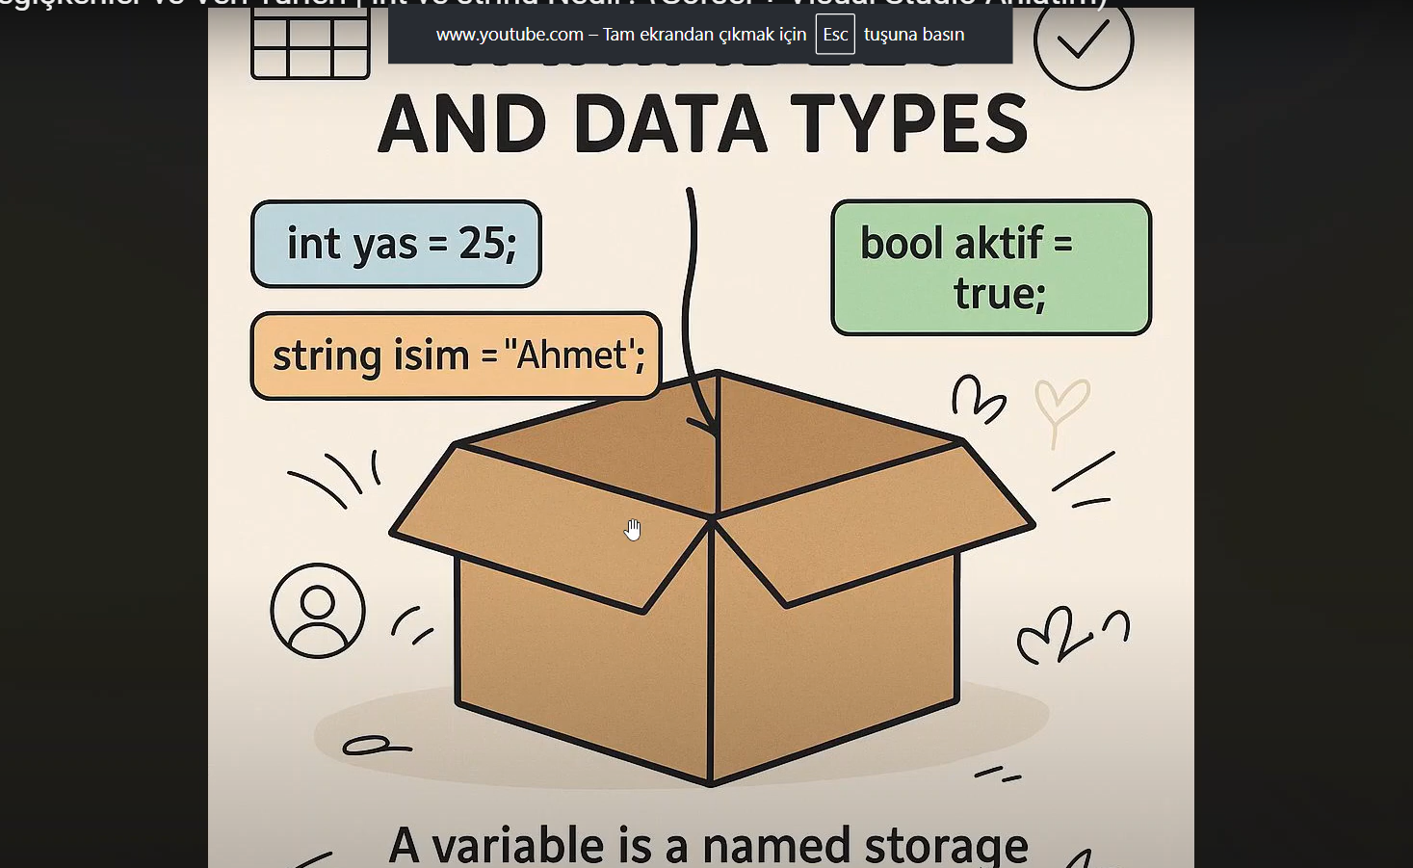

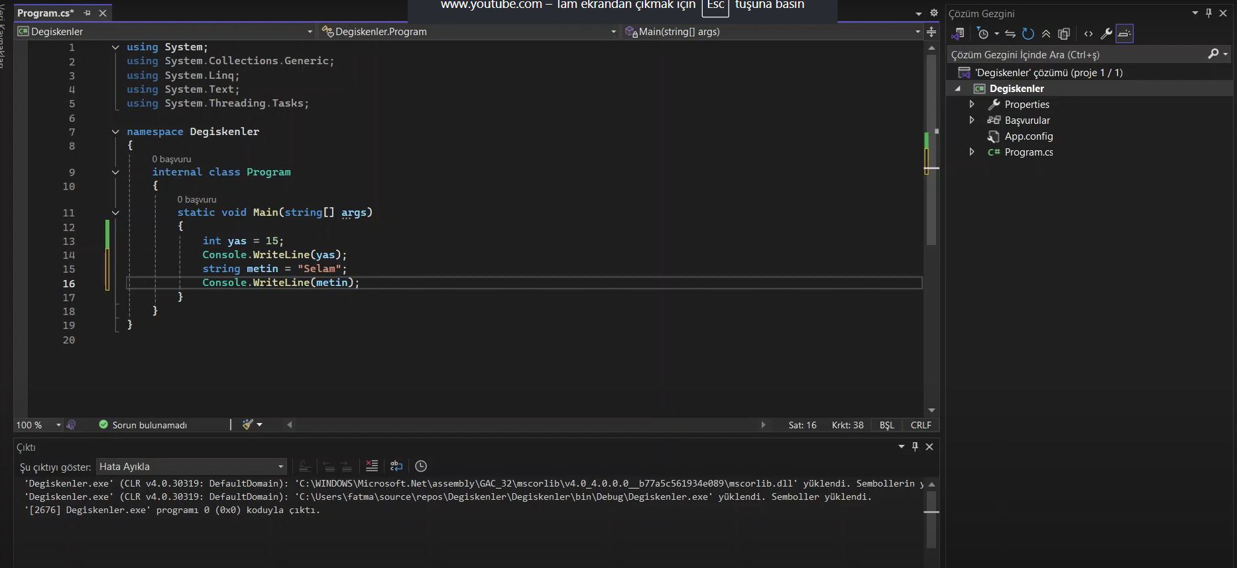

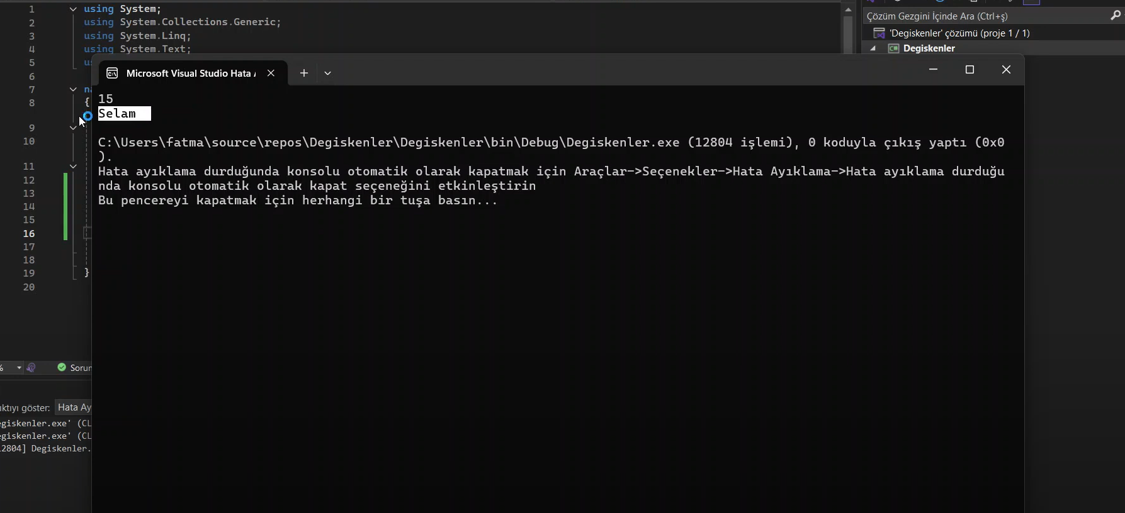

### **Video Linki:**

https://www.youtube.com/watch?v=50T431r1a9g&list=PL91LdwfUx-vMfr09ITZLnPCLM1eHzyH24&index=4

### **Ek Notlar:**

* int veri türü tam sayı değerleri tutar ve matematiksel işlemlerde kullanılır.
* string veri türü metinsel ifadeleri saklamak için kullanılır.
* Değişken isimleri anlamlı olmalı ve C# değişken isimlendirme kurallarına uyulmalıdır.
* Veri türlerinin doğru seçilmesi program verimliliği ve hata önleme açısından önemlidir.